Задания на развитие
памяти детей

Занятие 1

1. Внимательно посмотри на рисунок. Закрой его. Сложи из спичек такой же
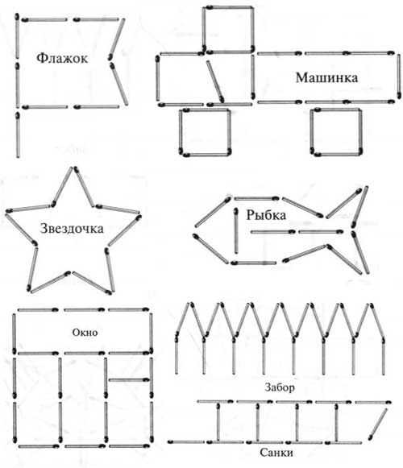

2. Послушай слова и повтори, которые запомнил

3. Посмотри на рисунок и запомни. Переверни страницу
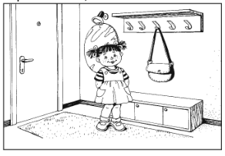

Что изменилось?
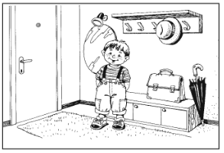

Занятие 2

1. Внимательно посмотри на рисунок. Закрой его. Сложи из спичек такой же

2. Послушай слова и повтори, которые запомнил
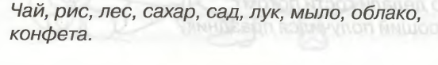

3. Посмотри на предметы. Запомни. Переверни страницу и перечисли все предметы по памяти
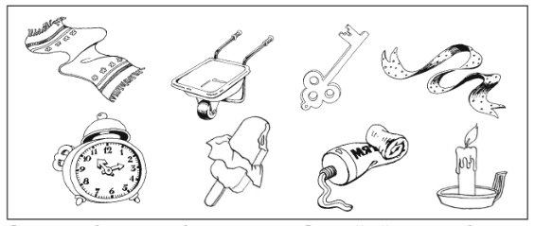

Занятие 3

1. Внимательно посмотри на рисунок. Закрой его. Сложи из спичек такой же

2. Послушай фразу, а затем повтори её
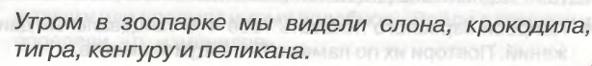

3. Посмотри на рисунок и запомни. Закрой страницу листом бумаги
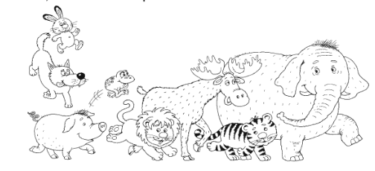

Ответь на вопросы
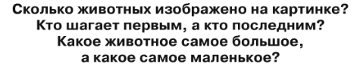

Занятие 4

1. Внимательно посмотри на рисунок. Закрой его. Сложи из спичек такой же
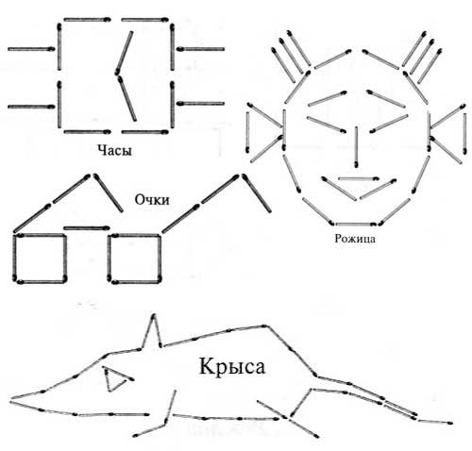

2. Послушай слова и повтори, которые запомнил

3. Посмотри на табличку и запомни предметы на ней. Переверни страницу
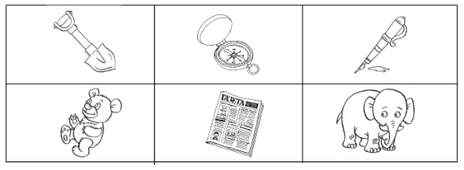

Какие новые предметы появились в табличке?
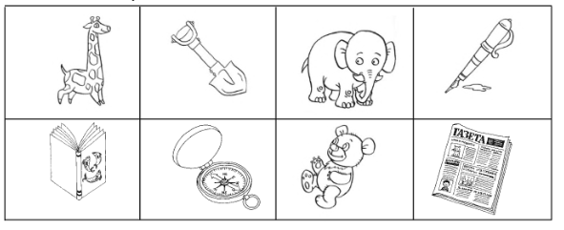

Занятие 5

1. Внимательно посмотри на рисунок. Закрой его. Сложи из спичек такой же

2. Послушай фразу, а затем повтори её
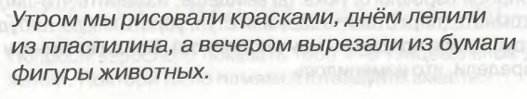

3. Посмотри на табличку. Каждому предмету соответствует символ. Запомни. Переверни страницу
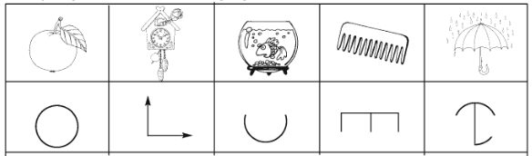

Нарисуй нужные символы
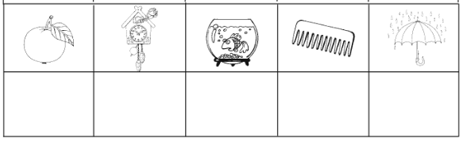

Занятие 6

1. Внимательно посмотри на рисунок. Закрой его. Сложи из спичек такой же
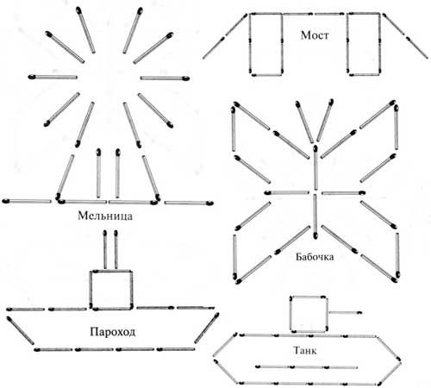

2. Послушай и запомни слова парами.
Затем, когда услышишь первое слово из пары, назови второе

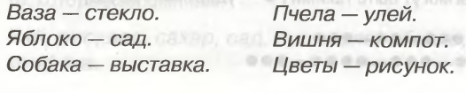

3. Посмотри на предметы. Запомни. Переверни страницу и перечисли все предметы по памяти

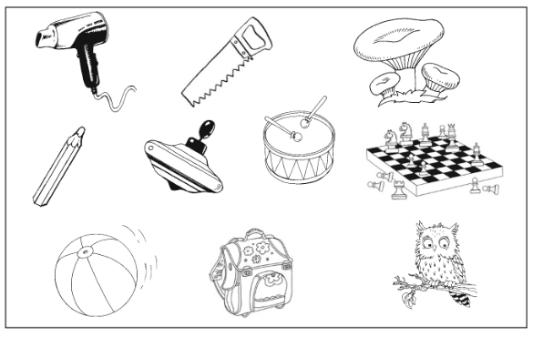

Занятие 7

1. Внимательно посмотри на рисунок. Закрой его. Сложи из спичек такой же

2. Послушай слова и повтори, которые запомнил
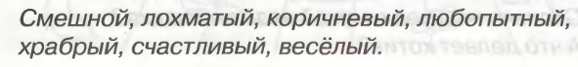

3. Запомни пары картинок в табличке. Переверни страницу
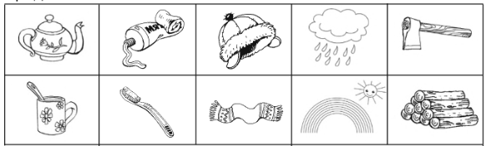

Дорисуй в табличке недостающие предметы
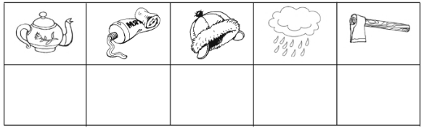

Занятие 8

1. Внимательно посмотри на рисунок. Закрой его. Сложи из спичек такой же

2. Послушай фразу, а затем повтори её
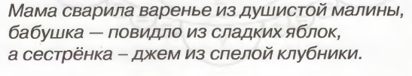

3. Посмотри на рисунок и запомни. Переверни страницу
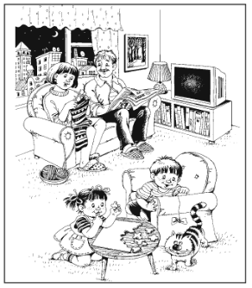

Обведи только те предметы, которые были на рисунке
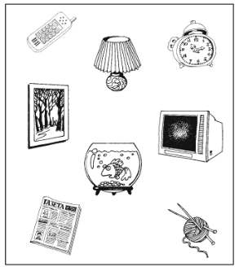

Занятие 9

1. Внимательно посмотри на рисунок. Закрой его. Сложи из спичек такой же
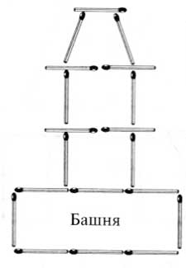

2. Послушай и повтори группы слов
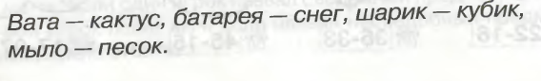

3. Посмотри на предметы в табличке. Переверни страницу
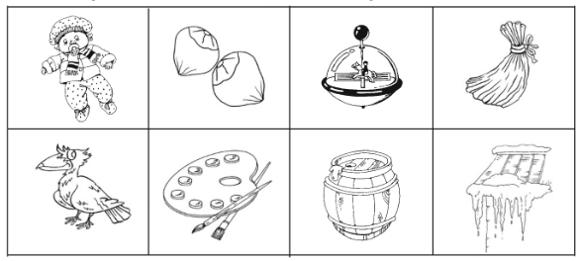

Какие предметы пропали, а какие появились?
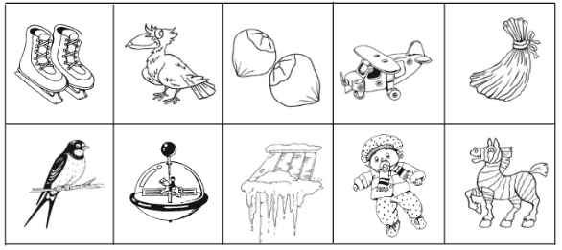

Занятие 10

1. Внимательно посмотри на рисунок. Закрой его. Сложи из спичек такой же
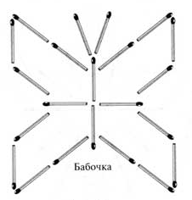

2. Послушай слова и повтори, которые запомнил
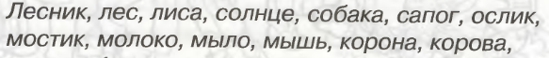

3. Рассмотри картинку. Переверни страницу
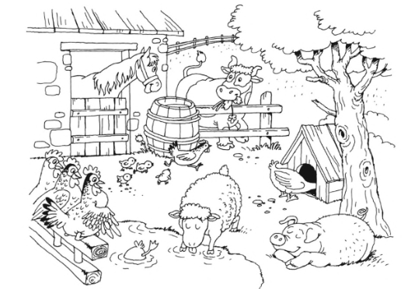

Вспомни, сколько на картинке
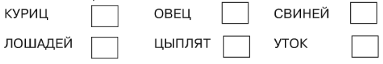

Полезные сайты для развития памяти детей
- https://www.igraemsa.ru/igry-dlja-detej/igry-na-vnimanie-i-pamjat
- https://www.cognifit.com/ru/public/games
- https://logiclike.com/
- https://www.razumeykin.ru/zadaniya/dlya-detej-5-6-let/razvitie-pamyat
- https://iqsha.ru/uprazhneniya/topic/vnimanie-i-pamyat

